Отчет о проделанной работе МБУ ДК «Восток»
за период с 15 августа по 21 августа 2022 года

15.08 размещена онлайн-публикация досугового проекта «Добрая суббота». Каждый желающий мог формате онлайн понаблюдать как проходит это мероприятие, послушать песни наших артистов.
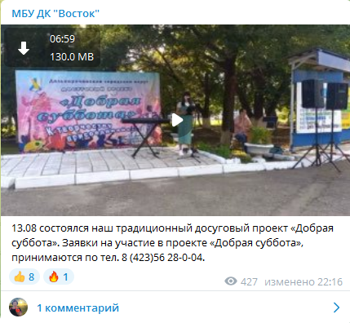

16.08 состоялся бесплатный кинопоказ для всех желающих «Девочка ищет отца». Великая Отечественная война. В скрытый от немцев лесной домик, где живут только лесник с внуком, хозяин приносит четырехлетнюю девочку, не подозревая, что она — дочь легендарного партизана батьки Панаса. Наивный старик раскрывает гестаповцам местонахождение девочки, но, поняв свою ошибку, он решает сделать всё возможное, чтобы спасти детей.

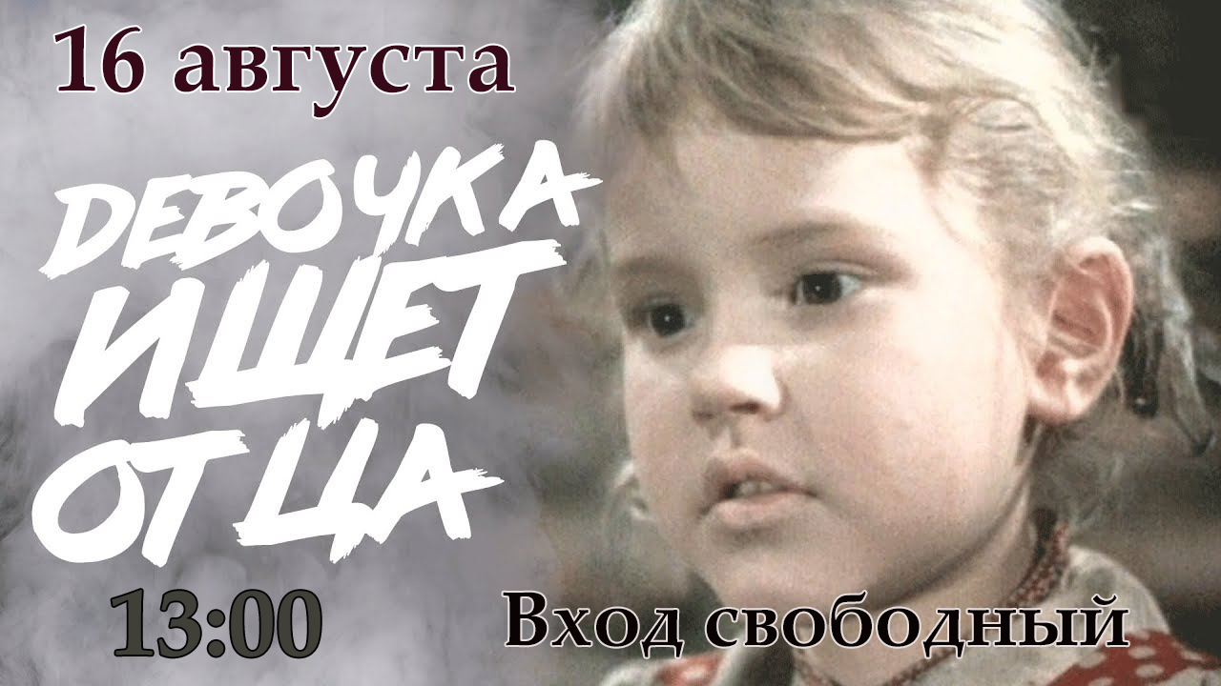

18.08 состоялась детская игровая программа по правилам вежливости и хорошего поведения «Хорошее слово и кошке приятно». Участники много говорили добрых и приятных слов, веселые конкурсы, море музыки, смеха и дружеская атмосфера ожидали юных гостей мероприятия.
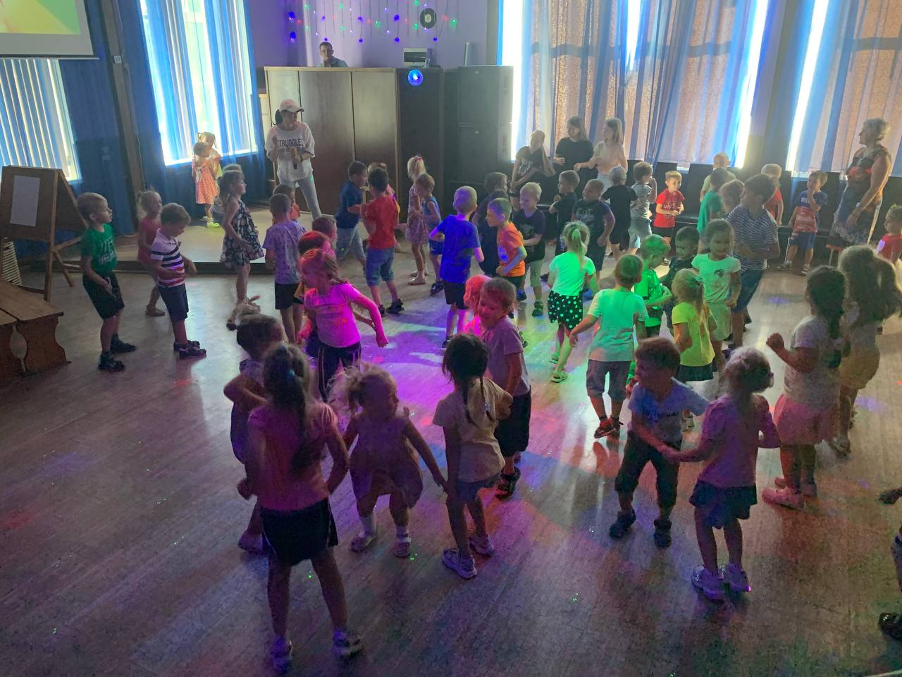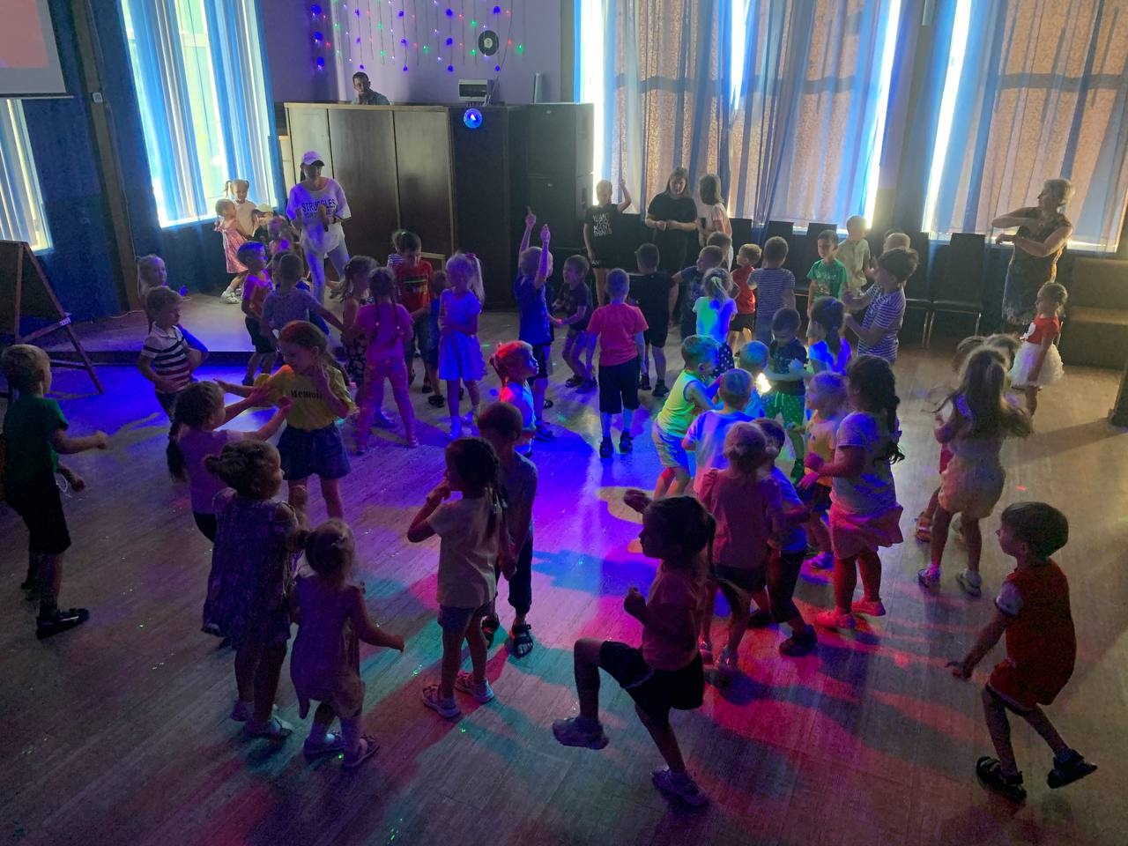

18.08 размещена онлайн-публикация игровой программы по правилам вежливости и хорошего поведения «Хорошее слово и кошке приятно».
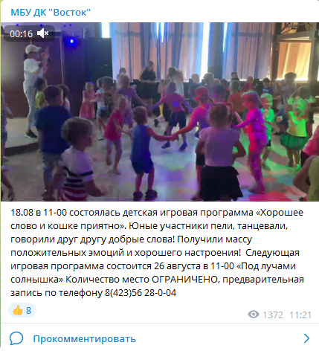
19.08 состоялся бесплатный показ мультфильма «Простаквашино». Мероприятие проходило в рамках плана летних каникул.
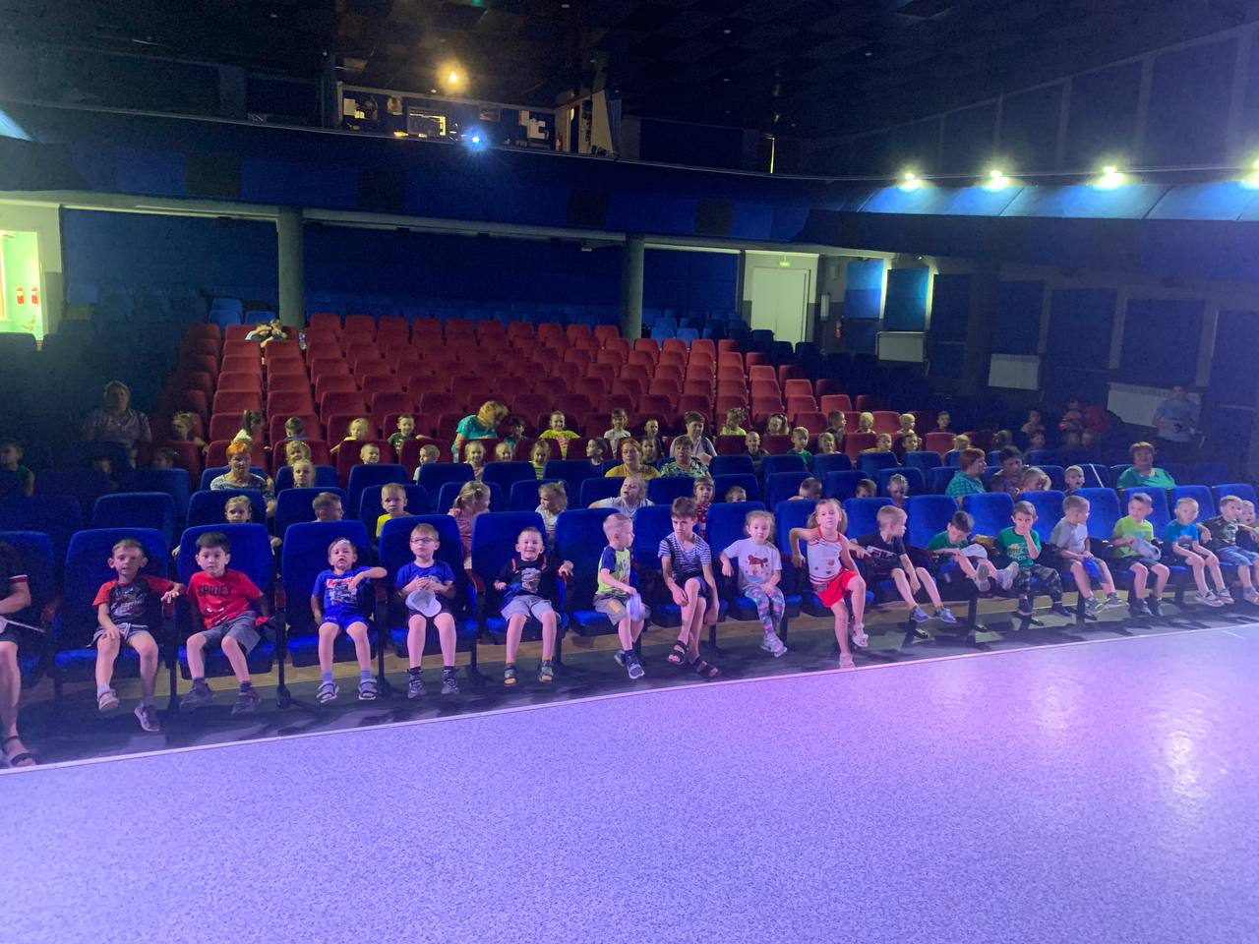
19.08 в малом зале Дома культуры «Восток» состоялась молодежная дискотека «СуперДисКач». Участники мероприятия двигались под современные песни, заводили новые знакомства. По уже сложившейся традиции каждый желающий мог заказать любимую песню у нашего диджея.

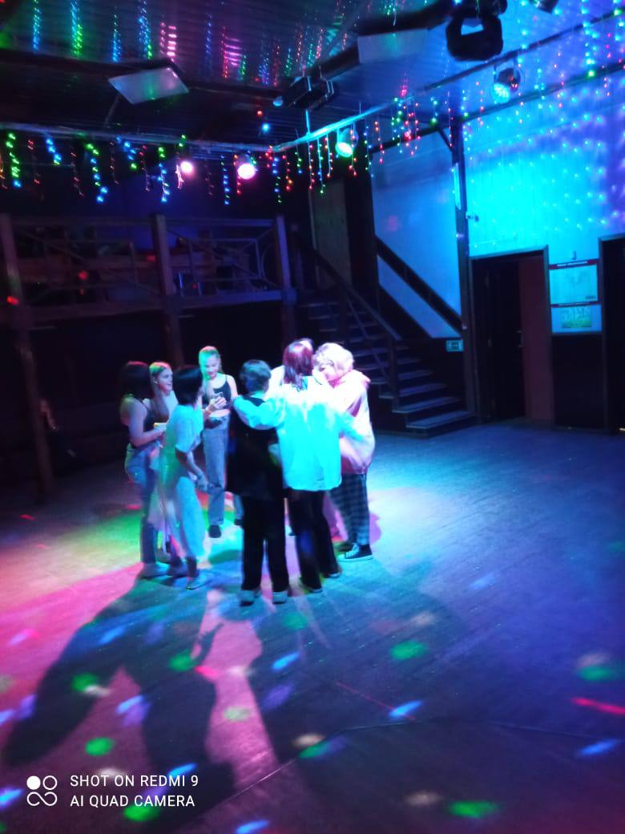

20.08 на городской площади состоялась молодежная дискотека с участием молодежной группы «Эндорфины». Каверы на современные песни, а также авторское творчество никого не оставили равнодушным. Присутствующие пожелали снова видеть группу на наших мероприятиях.

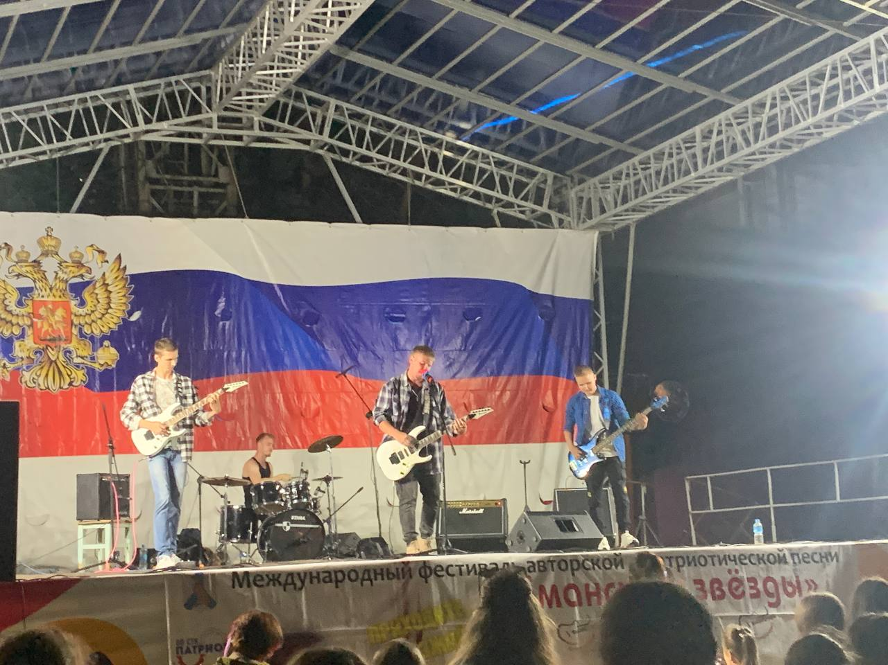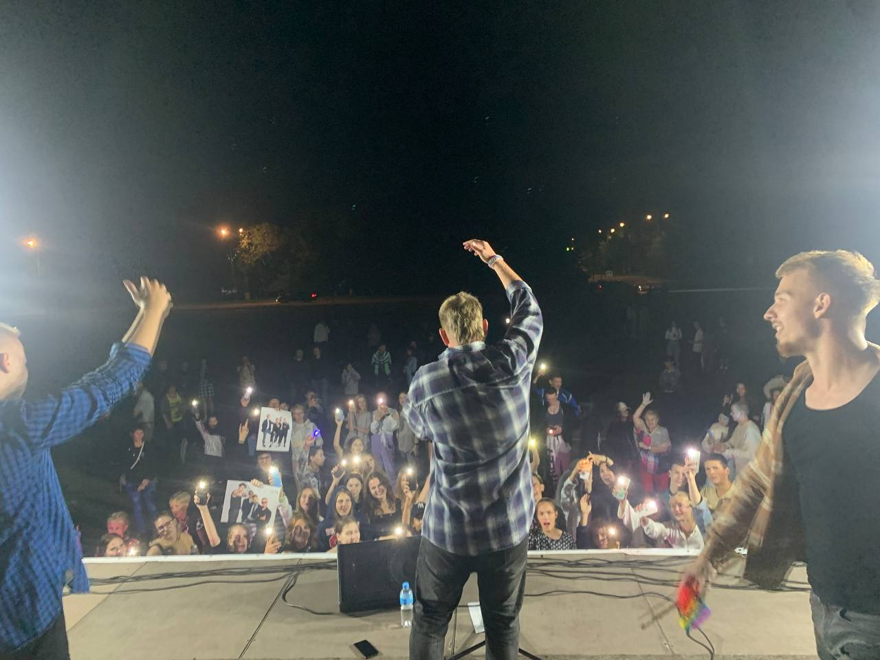

Отчет о проделанной работе Клуба «Космос» село Грушевое

16.08 в клубе «Космос» прошла познавательная игра для детей «Идем лес» в рамках акции «Безопасное детство». Участников в игровой форме познакомили с правилами поведения в лесу и на водоеме.

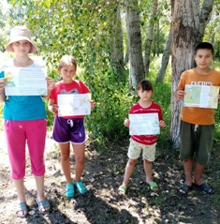

17.08 в клубе «Космос» провели игровую программу для детей «В лес за сказками». Прошли игры, конкурсы, отвечали на вопросы викторины по сказкам.

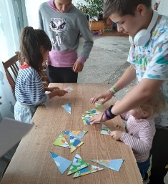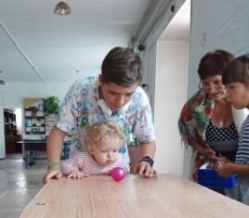

19.08 в клубе «Космос» прошла конкурсная программа для детей «Волшебная яблонька». Дети играли, водили хороводы, веселились, много нового и интересного узнали о народном празднике Яблочный Спас.

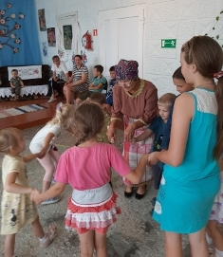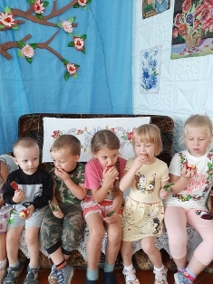

19.08 размещена онлайн-публикация «Уроки тетушки Совы». Тетушка Сова и домовенок Непослуха провели для детей урок по правилам безопасности при обращении с электричеством.

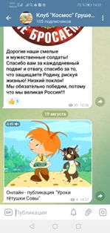
20.08 на спортивной площадке клуба «Космос» села Грушевое состоялись соревнования по волейболу для подростков и молодежи села «Под флагом России». Игра прошла азартно. Победила дружба.

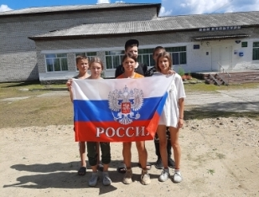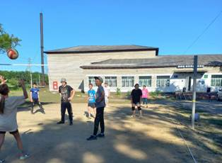
20.08 в клубе «Космос» прошла акция «Я гражданин России» ко Дню Государственного флага России.

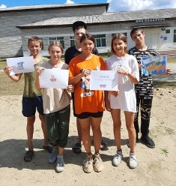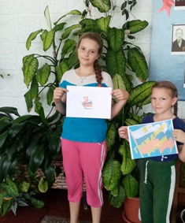

Отчет проделанной работе Лазовского клуба филиала МБУ ДК «Восток»

16.08 в Лазовском клубе проведена беседа с молодежью «Правовые основы военной службы». Участники программы поговорили о важности службы в армии, о значимости армии в защите своей Родины.
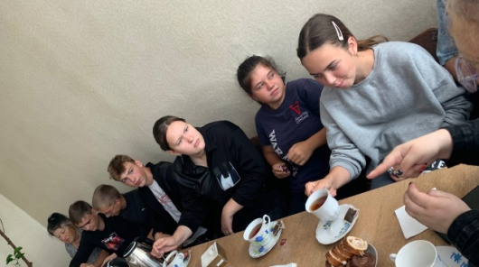
17.08 размещена онлайн – публикация «Природы мудрые советы». В публикации рассказано о главных проблемах нашей планеты.

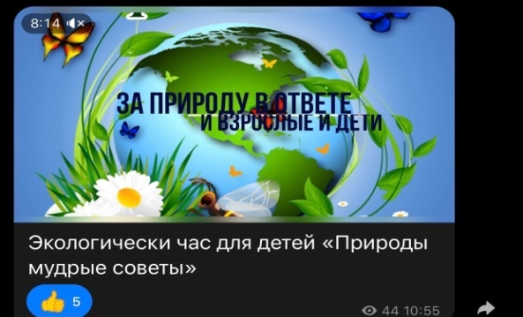

17.08 на площади с. Лазо проведена познавательная экологическая программы для детей «Тропа следопытов» (опасные растения). Программа проходила в форме квеста. Участники поделились на две команды, каждая из которых получила маршрутный лист с планом путешествия по различным станциям. Выполняя задания, участники получали баллы, благодаря которым в финале и определили команду победителя.

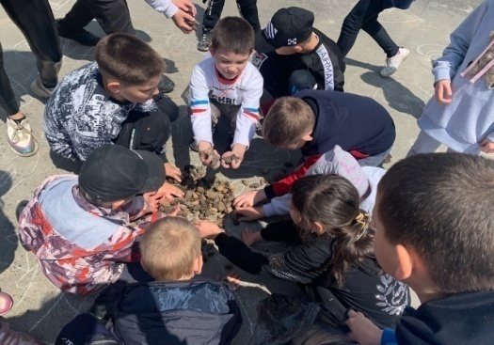

19.08 в Лазовском клубе проведена познавательная программа для детей «Медово-яблочная карусель». Гостям программы была рассказана история создания праздника. В заключительной части состоялось дружеское чаепитие.

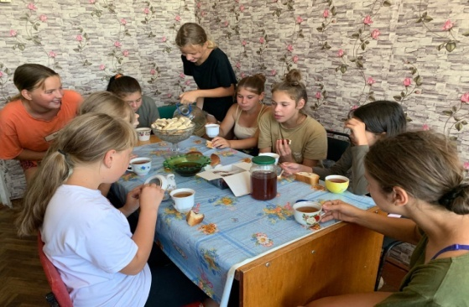

19.08 на игровой площадке проведена программа для детей «Дом на солнечной поляне». Участники программы отправились в сказочное путешествие. В путешествии их ждали увлекательные задания.

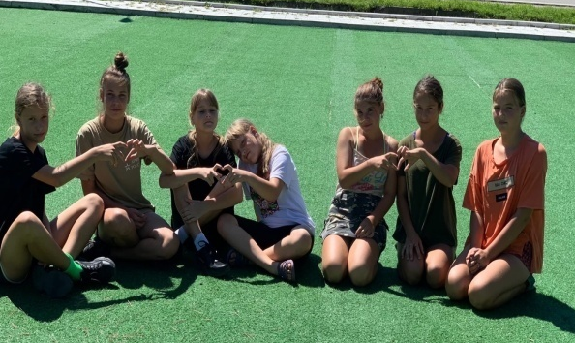

20.08 организованна выставка детских рисунков «Под флагом мы едины». В своих работах участники выразили чувства патриотизма и гордость за историческое прошлое своей Родины.

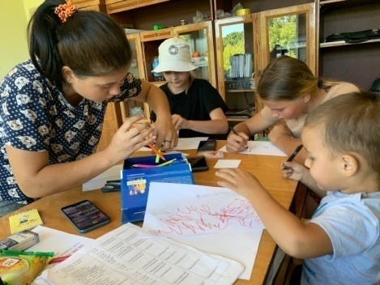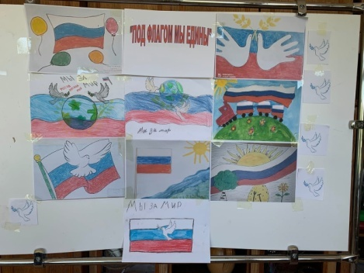

20.08 размещена онлайн – публикация «Под флагом мы едины» ко Дню Государственного флага Российской Федерации.

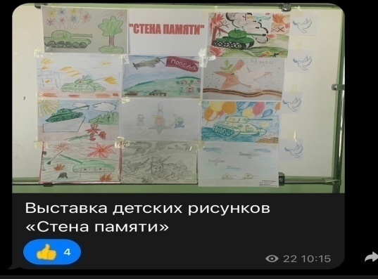

20.08 размещена онлайн -публикация «Исторический путь Российского триколлора». В публикации рассказана история создания Российского флага.

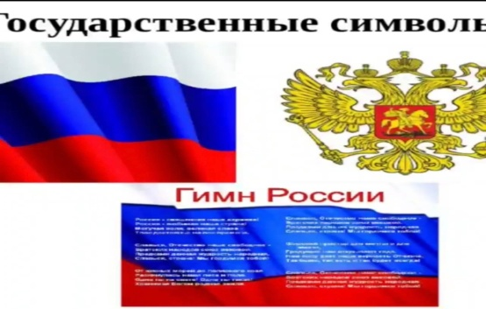

20.08 состоялся флешмоб «Россия, движение, жизнь». Акция, приуроченная к Дню Государственного флага Российской Федерации. В мероприятие приняли участие неравнодушные жители села Лазо, а также молодежный клуб «Движение».

